
广工资源在线
更多试卷、资料尽在公众号

[日期]

[公司地址]

学 院： 专 业： 班级 学 号： 姓 名：

装 订 线
广东工业大学考试试卷 ( A卷)

课程名称: 概率论与数理统计C 试卷满分 100 分
考试时间: 2014 年 6 月 13 日 (第16周 星期 五 )
题 号一二三四五六七八九十总分评卷得分评卷签名复核得分复核签名
;
;
一、选择（每题4分，共20分）.
已知10只晶体管中有2只次品，8只正品，在其中取二次，每次随机地取一只，作不放回抽样，一只是正品，一只是次品的概率为( C ).
(A)
; (B)
; (C)
; (D)
;
2.若随机变量X和Y的相关系数
，则下列错误的是 ( ).
(A)
必相互独立; (B) 必有
;
(C)
必不相关; (D) 必有
;
3.设
与
互不相容，则( ).
(A)
; (B)
;
(C)
与
互不相容; (D)
;
4.某一随机变量的分布函数为
，则F(0)的值为( ).
(A) 0.1; (B) 0.5; (C) 0.25; (D)以上都不对;
5.100个随机变量
独立同分布，分布密度为
，则
( ). (A)
;(B)
; (C)
; (D)
;
二、 填空（每题4分，共20分）.
1. 已知 则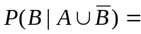( ).
2.设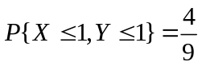,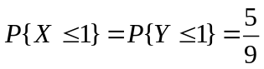, 则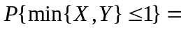( ).
3.设随机变量服从泊松分布，且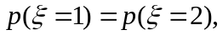 则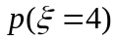=( ).
4.随机变量~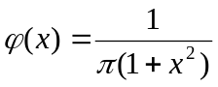, 则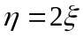的概率密度函数为( ).
5.随机变量ξ的期望为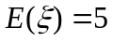, 标准差为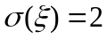, 则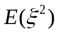=( ).

三 解答题（每题12分，共60分）.
1. 已知男人中有5%是色盲患者，女人中有0.25%是色盲患者。今从男女人数相等的人群中随机地挑选一人，恰好是色盲患者，问此人是男性的概率是多少?
2. 设X，Y是两个相互独立的随机变量，X在（0, 1）上服从均匀分布。Y的概率密度为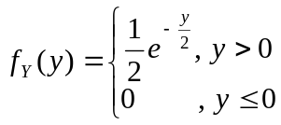. （1）求X和Y的联合密度; （2）设含有的二次方程为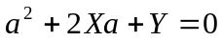, 试求有实根的概率。
3. 设随机变量X和Y的联合分布如右图所示：
X  Y | －1 | 0 | 1
－1 | 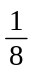
0 |  | 0
1
试分别讨论X和Y相关性与独立性。

4. 已知(X,Y)的联合密度函数为
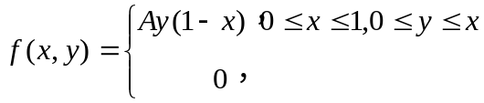

其他
（1）求常数A；
（2）X, Y的边缘密度函数；
（3）讨论X, Y的独立性。

5. 设随机变量与相互独立, 概率密度分别为:
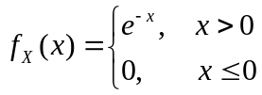, 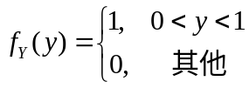,
求随机变量的概率密度。

